Nom_prenom : Diallo Younouss

TD15B
compte rendu TP2 :

exercice 1 :

en éxecutant les deux premiers instructions de mon programme (mov ax, data et mov ds, ax) , nous copions notre segment de données dans AX puis dans notre registre DS. Ainsi nous pouvons voir le contenu de notre segment de données ( de ds : 0000 à ds : 0059) . le registre DS est représenté sur 112 (occupé sur 101) qui est 0006F. Le segment de code après .
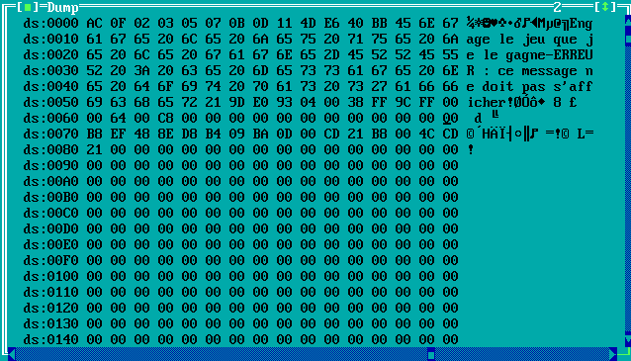
Represnetation de la memoires pour les 20 premiers octets :

DS (48EF0h | REPRÉSENTATION
48EF : 0000 | AC
48EF : 0001 | 0F
48EF : 0002 | 02
48EF : 0003 | 03
48EF : 0004 | 05
48EF : 0005 | 07
48EF : 0006 | 0B
48EF : 0007 | 0D
48EF : 0008 | 11
48EF : 0009 | 4D
48EF : 000A | E6
48EF : 000B | 40
48EF : 000C | BB
48EF : 000D | 45
48EF : 000E | 6E
48EF : 000F | 67
48EF : 0010 | 61
48EF : 0011 | 67
48EF : 0012 | 65
48EF : 0013 | 20
48EF : 0014 | 6A

